КТ3102 (кремниевый транзистор, n-p-n)
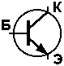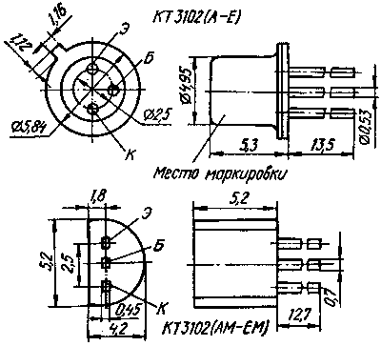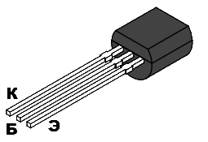
Прибор | Предельные параметры |  |  |  |  |  |  |  |  | Параметры при T = 25°C |  |  |  |  |  |  |  |  |  | RТ п-с (RТ п-к), °C/Вт
Прибор |  |  | при T = 25°C |  |  |  |  |  |  |  |  |  |  |  |  |  |  |  |  | RТ п-с (RТ п-к), °C/Вт
Прибор | IК, max мА | IК и. max мА | UКЭR max (UКЭ0 max), В | UКБ0 max, В | UЭБ0 max, В | PК max, (Pmax), мВт | T, °C | Tп max, °C | Tmax, °C | h21Э (h21э) | UКБ (UКЭ), В | IЭ (IК), мА | UКЭ нас, В | IКБ0, (IКЭR), мкА | fгр (fh21), МГц | Кш, дБ | CК, пФ | CЭ, пФ | tрас, мкс | RТ п-с (RТ п-к), °C/Вт
КТ3102 А | 100 | 200 | (50) | 50 | 5 | (250) | 25 | 125 | 85 | 100...250 | 5 | 2 |  | 0,05 |  | 10 | 6 |  |  | 400
КТ3102 Б | 100 | 200 | (50) | 50 | 5 | (250) | 25 | 125 | 85 | 200...500 | 5 | 2 |  | 0,05 |  | 10 | 6 |  |  | 400
КТ3102 В | 100 | 200 | (30) | 30 | 5 | (250) | 25 | 125 | 85 | 200...500 | 5 | 2 |  | 0,015 |  | 10 | 6 |  |  | 400
КТ3102 Г | 100 | 200 | 20 | 20 | 5 | (250) | 25 | 125 | 85 | 400...1000 | 5 | 2 |  | 0,015 |  | 10 | 6 |  |  | 400
КТ3102 Д | 100 | 200 | (30) | 30 | 5 | (250) | 25 | 125 | 85 | 200...500 | 5 | 2 |  | 0,015 |  | 4 | 6 |  |  | 400
КТ3102 Е | 100 | 200 | (50) | 50 | 5 | (250) | 25 | 125 | 85 | 400...1000 | 5 | 2 |  | 0,015 |  | 4 | 6 |  |  | 400

